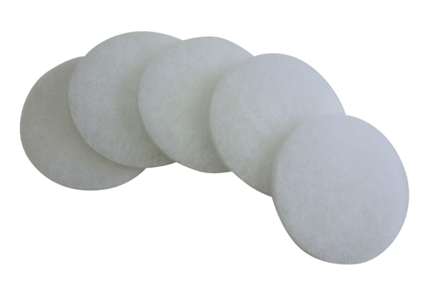Tartalék szűrőbetétek SF 17/100Csomagolási egység: 5 darabVálaszték: B
Termékszám: 0093.0671Gyártó: MAICO

